Chapitre III – Fractions décimales – Multiplier/diviser par 10/100/1000
Conversions d’unités simples.

Fiche : Décompositions d’un nombre décimal.
Fiche : Ecriture décimale et fraction décimale.
Fiche : Multiplier et diviser les nombres décimaux par 10, 100, 1000.
Fiche : Conversions d’unités pour les longueurs, les masses et les capacités.

I – Fractions décimales.
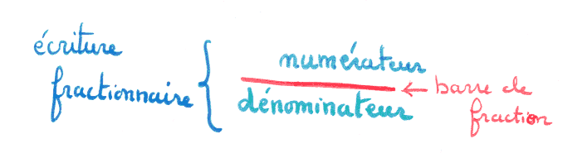

Définition : Une fraction est une écriture fractionnaire dont le numérateur et le dénominateur sont des nombres entiers.

Exemples de fractions : ; ; ; ;

Remarques :
vaut 1 divisé par 2 soit 0,5. vaut 3 divisé par 4 soit 0,75
vaut 3 divisé par 2 soit 1,5. vaut 20 divisé par 5 soit 4.
vaut 1 divisé par 3 soit environ 0,333... (ce n’est pas un nombre décimal)

Définition : Une fraction décimale est une fraction dont le dénominateur est une puissance de 10 : 1, 10, 100, 1000 etc...

Exemples de fractions décimales : ; ; ; ;

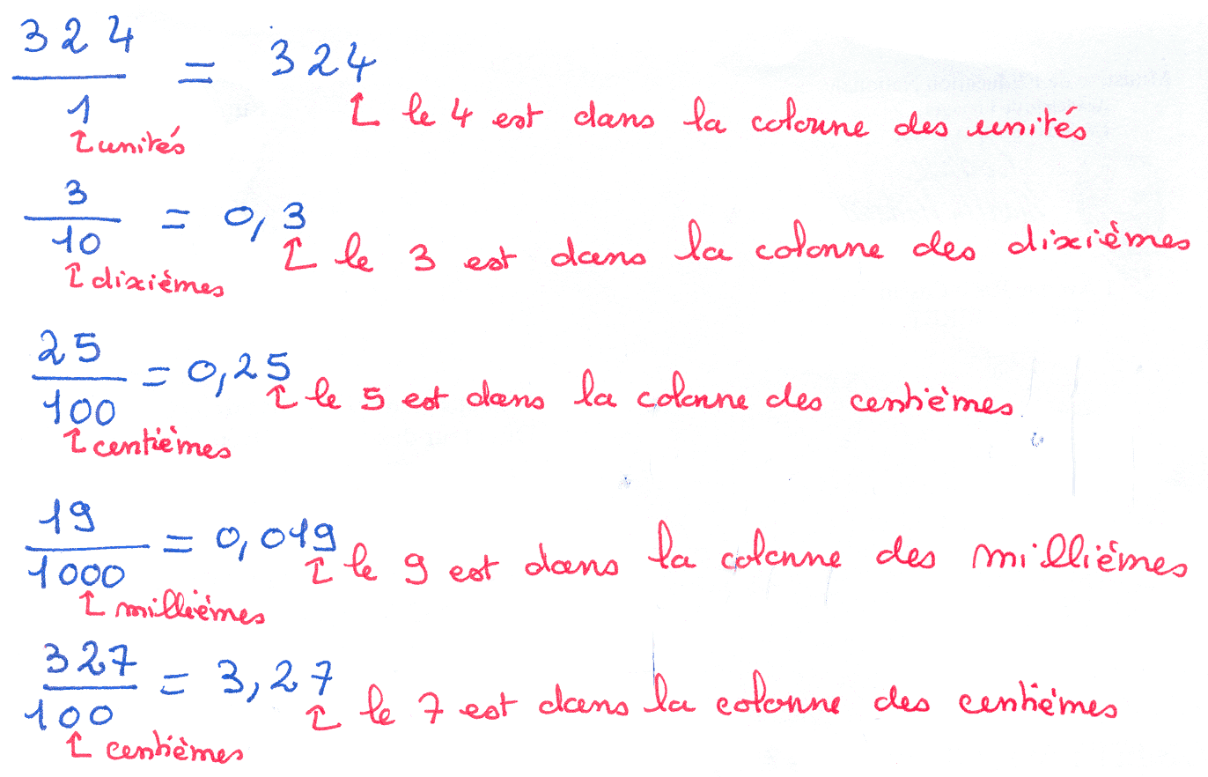

Remarque : = un dixième = 0,1 = un millième = 0,001
= un centièmes = 0,01

II- Multiplier et diviser par 10, 100, 1000

Pour | On décale la virgule de | Exemple :
Multiplier par 10 | 1 rang vers la droite | 5,25 × 10 = ………..
Multiplier par 100 | 2 rangs vers la droite | 5,25 × 100 = ……….
Multiplier par 1000 | 3 rangs vers la droite | 5,25 × 1000 = ………...

On a parfois besoin de rajouter des zéros inutiles au nombre de départ pour pouvoir déplacer la virgule !

 | Astuce : Quand vous multipliez par 10, 100, 1000 etc, vous devez obtenir un nombre plus grand que le nombre de départ.

Pour | On décale la virgule de | Exemple :
Diviser par 10 | 1 rang vers la gauche | 5,25 : 10 = ………..
Diviser par 100 | 2 rangs vers la gauche | 5,25 : 100 = ……….
Diviser par 1000 | 3 rangs vers la gauche | 5,25 : 1000 = ………...

Astuce : Quand vous divisez par 10, 100, 1000 etc, vous devez obtenir un nombre plus petit que le nombre de départ.

Remarque : La barre de fraction est une autre manière d’écrire la division.
5,25 : 10 = 5,25 : 100 = etc...

0,1 c’est un dixième. C’est l’inverse de 10.
0,01 c’est un centième. C’est l’inverse de 100.
0,001 c’est un millième. C’est l’inverse de 1000.

Retenir :
Multiplier par un dixième, c’est comme diviser par 10.
Multiplier par un centième, c’est comme diviser par 100.
Multiplier par un millième, c’est comme diviser par 1000.

Quand on multiplie par un nombre plus petit que 1, on obtient un résultat plus petit que le nombre de départ.

Retenir :
Diviser par un dixième, c’est comme multiplier par 10.
Diviser par un centième, c’est comme multiplier par 100.
Diviser par un millième, c’est comme multiplier par 1000.

Quand on divise par un nombre plus petit que 1, on obtient un résultat plus grand que le nombre de départ.

III- Les conversions d’unités simples.

3 tableaux à connaître :

Le préfixe : | se lit : | Le préfixe : | se lit : | Le préfixe : | se lit :
k- | kilo- | h- | hecto- | da- | déca-
d- | déci- | c- | centi- | m- | milli-

Les unités de longueur :

km | hm | dam |  | dm | cm | mm

Les unités de masse :

t  (tonne) | q  (quintal) | … | ou kg | hg | dag | g | dg | cg | mg

Les unités de capacité : (Voir aussi dernier chapitre pour correspondance avec les volumes)

... | hL | daL | L | dL | cL | mL

Fonctionnement : dans chacun de ces tableaux, chaque unité est 10 fois plus petite que sa voisine de gauche et 10 fois plus grande que sa voisine de droite. le principe d’utilisation est donc le même que celui du tableau « le nom des chiffres »

Note : les unités encadrées sont les unités de référence dans le système international. Pour les capacités, on utilise l’unité de volume le mètre cube, noté m³, qui vaut 1000 L ou 10 hL.

Placer les grandeurs dans ces tableaux afin d’effectuer les conversions :

1 q = ......... kg 13 daL = ......... cL 0,3 g = ................. hg
1,35 m = ............ mm 12 cm = ............ dam 0,05 hL = ............. mL
0,025 t = .................. g 300 mg = ............ hg 11 daL = .............. dL

